ŽÁKOVSKÁ FUTSALOVÁ LIGA VÁCLAVA ČECHA 2013 / 2014
TURNAJ O POHÁR CHLMF

STARŠÍ ŽÁCI






Asociace školních sportovních klubů a Chomutovská liga malého fotbalu uspořádaly v městské sportovní hale v Chomutově turnaj Žákovské futsalové ligy Václava Čecha kategorie starších žáků O pohár CHLMF. Soutěže se účastní základní školy z Chomutova, Jirkova a širokého okolí a do letošního ročníku ve starší kategorii nastoupilo jedenáct škol rozdělených do svou skupin. Do turnaje O pohár CHLMF postoupily 4 týmy ze dvou základních skupin, které se umístnily na třetím a čtvrtém místě. V turnaji si nejlépe vedly dvě školy, které získaly stejný počet bodů a ani jeden zápas neprohrály. Jejich vzájemný zápas skončil remízou, a tak o celkovém vítězi rozhodlo celkové skóre. 2. ZŠ Zahradní Chomutov rozstřílela vysoko 4. ZŠ Kadaňskou Chomutov, tím měla vysoké skóre a po zásluze se stala vítězem turnaje. Druhé místo po dobrém výkonu obsadila se stejným počtem bodů 4. ZŠ Krušnohorská Jirkov. Třetí místo vybojovala 5. ZŠ Písečná Chomutov a bez zisku bodu skončila čtvrtá 4. ZŠ Kadaňská Chomutov.
Nejlepším brankářem byl vyhlášen Josef Čermák ze 4. ZŠ Krušnohorské Jirkov a nejlepším střelcem se stal Denis Vondráček z 2. ZŠ Zahradní Chomutov, který vstřelil v celé soutěži dvanáct branek. V jednotlivých zápasech turnaje byly k vidění dobré výkony týmů i jednotlivců, což je příslibem pro novou generaci futsalistů. Ceny pro všechny týmy a nejlepší jednotlivce předávali předseda CHLMF Jiří Kupec a zástupce jednoho ze sponzorů soutěže Pavel Šams. Velké poděkování patří všem organizátorům z řad AŠSK a CHLMF, rozhodčím a v neposlední řadě všem partnerům, bez jejichž pomoci bychom nemohli soutěž na patřičné úrovni organizovat. Turnaj organizačně vedli Jiří Kupec, Pavel Fára, Pavel Nobst, a řídili jej rozhodčí CHLMF Martin Jackl, Luboš Neumayer a Jan Hájek.

Výsledky

2. ZŠ Chomutov – 4. ZŠ Jirkov 2 : 2 ( 0:1 ) Vondráček, Chorvát – Wálzer 2, 4. ZŠ Chomutov – 5. ZŠ Chomutov 0 : 3 ( 0:1 ) Smrčka, Doubrava, Zikán, 2. ZŠ Chomutov – 5. ZŠ Chomutov 3 : 0 ( 2:0 ) Chorvát 2, Vondráček, 4. ZŠ Jirkov – 4. ZŠ Chomutov 3 : 0 ( 1:0 ) Záruba 2, Suchomel, 2. ZŠ Chomutov – 4. ZŠ Chomutov 12 : 1 ( 5:1 ) Vondráček 7, Chorvát 3, Vrabec, Prousa – Mol, 4. ZŠ Jirkov – 5. ZŠ Chomutov 3 : 2 ( 0:0 ) Záruba 2, Wálzer – Sučík, Doubrava.

TABULKA POHÁRU CHLMF

1. 2. ZŠ Zahradní Chomutov 3 2 1 0 17: 3 7

2. 4. ZŠ Krušnohorská Jirkov 3 2 1 0 8: 4 7

3. 5. ZŠ Písečná Chomutov 3 1 0 2 5: 6 3

4. 4. ZŠ Kadaňská Chomutov 3 0 0 3 1:18 0

P A R T N E Ř I S O U T Ě Ž E
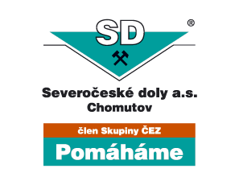
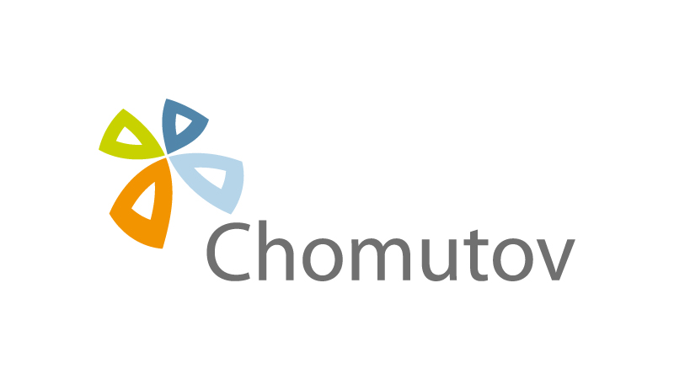

Statutární město CHOMUTOV
Významný partner sportovců Chomutovska



M E D I Á L N Í P A R T N E Ř I S O U T Ě Ž E



